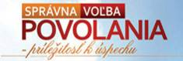

# PATRIK K.

ZŠ Gelnica A

# 

# MATEJ L.

ZŠ Mníšek n. Hnilcom

# 

# PETER M.

ZŠ Margecany

# 

# MATÚŠ M.

ZŠ Margecany

# 

# MÁRIO K.

ZŠ Helcmanovce

# 

# PETER J.

ZŠ Helcmanovce

# 

# ALEXEJ R.

ZŠ Prakovce

# 

# BRANISLAV K.

ZŠ Prakovce

# 

# MAREK D.

ZŠ Gelnica B

# 

# SIMONA G.

ZŠ Gelnica A